こちらのファイルを編集いただいても良いですし、0から作成いただく形でも大丈夫です。ご確認をお願いいたします。
======================================================================
売り手企業から見た、M&Aのロードマップ完全版
（M&A仲介会社・株式譲渡契約など）
これからM&Aの会社売却にチャレンジする方の参考になるように
「M&Aのスタートから着金までのロードマップ」を売り手企業目線での解説付きでまとめました！
この記事で得られること
- M&Aの会社売却の全体スケジュールや進行がわかる
- M&Aプロセスごとにどんな準備をしておくとよいかがわかる
- M&Aプロセスを事前に知っておくことで不安を減らせる
- M&Aプロセスにかかる余分なコストや負担を減らせる
参考にしてもらえればと思います！
なお、かかる期間は、依頼から最終合意までが6ヶ月くらいが目安と言われています。
目次
- M&A仲介会社を選んで会社売却の準備を進める 【 STEP 1 〜 STEP 7 】
- 買い手企業と交渉を進めて会社売却を実行する【 STEP 8 〜 STEP 14 】
- 会社売却後の支払いやロックアップなど【 STEP 15 〜 STEP 19 】

M&A仲介会社を選んで会社売却の準備を進める 【 STEP 1 〜 STEP 7 】
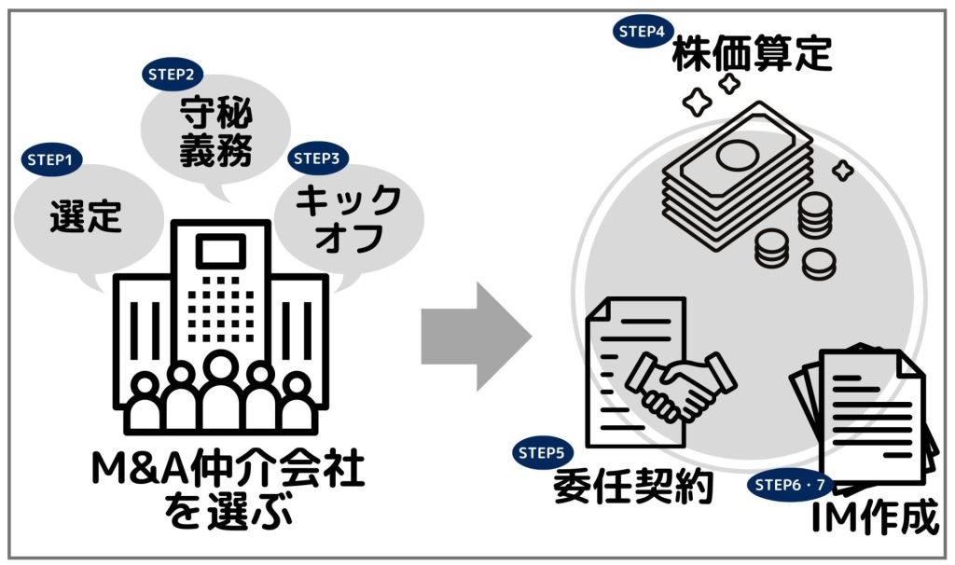

STEP1
M&A仲介会社のリサーチや選定や問い合わせや軽い商談《期間：依頼したいM&A仲介会社が見つかるまで》
- 自社と相性が良いM&A仲介会社、条件の合うM&A仲介会社がどこか見極めるために複数社と打ち合わせをおこないます。
- 相手によっては、がっかりすることもありますが、めげる必要はありません。
- ここで伝える自社の情報は、公開しても問題ない範囲に留めておきます。
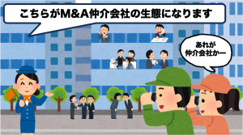
売り手企業の損失を減らし、利益を最大化するために、M&A仲介会社の役割を知る
オーナー経営者が会社売却をしようとしたとき、特に、M&A業界で真っ当な金額や、株価算定よりも高い金額で売却しようとした場合、M&A仲介会社の活用は避けて通...
.
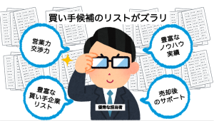
良いM&A仲介会社の条件知っておこう！（買い手企業リスト、秘密保持、営業力など）
「◯◯さんのおかげで無事に希望価格で売却することができました！ありがとう！」 株式譲渡契約が完了してしばらくした後、改めて、M&A仲介会社の担当者さんとお食事...
.
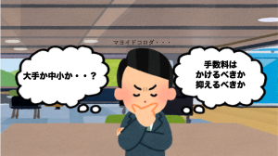
M&A仲介会社への依頼は大手・中堅・小規模、どこがいい？
私もそうでしたが、会社売却したいときどのM&A仲介会社に依頼するのかは、非常に迷うところ。 高値は狙いたいけど、できるだけ仲介手数料も抑えていきたいし、でも...
STEP
M&A仲介会社と守秘義務契約《期間：書類の往復1〜2日》
- M&A 仲介会社からの株価算定や提案を受けるために必要な自社の決算書や社内資料を開示する目的で守秘契約を結びます。
STEP
守秘契約締結後、M&A仲介会社とのキックオフミーティング《期間：各社1日》
守秘契約を結んだM&A仲介会社と
- 会社売却の目的と得たい成果のすり合わせ
- 株価算定やM&A仲介会社からの提案を受けるための情報を共有する
- スケジュールと連絡方法の確認 などを行います。
.
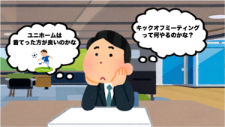
売り手企業がM&A仲介会社とのキックオフミーティングまでに準備しておくべきこと
「いよいよ明日はM&A仲介会社さんとキックオフミーティング。何をやるんだろう？」 複数のM&A仲介会社の中から選定した1社の打ち合わせがキックオフミーティン...
STEP
M&A仲介会社からの株価算定・提案・重要事項説明を受ける《期間：1週間〜10日間程度》
- 「STEP③のキックオフミーティング」を踏まえてM&A仲介会社各社からの株価算定や、仲介手数料、M&A仲介会社の強みなどM&Aに関する各種提案を受けます。
- 経済産業省の指導で、仲介手数料の金額や条件など、重要事項説明をすることが義務付けられました。重要事項説明がないM&A仲介会社はコンプライアンスが不十分な可能性があります。
.
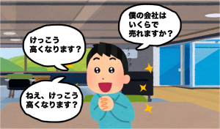
自分の会社は一体いくらで株式譲渡できるのか？
【私の会社はいくらになりますか？】 「私の会社はいくらになりますか？」 会社売却を意識するようになった経営者にとって、この問いはとても重大な関心ごとです。 私も...
.
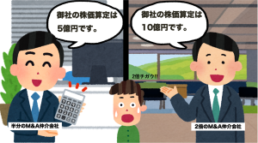
M&A仲介会社から提示された株価算定額に2倍以上の開きが。何で？
【M&A仲介会社から提示される譲渡価格、こんなに違うの!?】 間違いなく会社売却を意識し始めたオーナー経営者たちが最も関心を持つのが「自分の会社は一体いくらで...
STEP
M&A仲介会社との委任契約《期間：数日》
- 専任契約・非専任契約などをよく検討して、依頼したいM&A仲介会社と委任契約を結びます。
- 着手金がある場合はこのタイミングで支払いをしましょう。
.
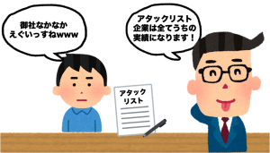
M&A仲介会社との仲介委任契約を締結する時の注意点！
「え……！ 仲介委任契約にマジでこんな条項が入れてるんですか！御社なかなかエグいですねｗww」 私もM&A業界の洗礼を受けて、とてもおどろきました笑 会社売却の仲...
.

M&A仲介会社へ依頼する方法（専任・非専任のメリット・デメリット）
「売り手企業にとって、M&A仲介は専任にすべきか、非専任にすべきか」M&A界隈ではその議論をよく耳にします。 M&A仲介会社は、タダ働きになるリスクを非常...
STEP
企業概要書（IM）作成のための資料提出《期間：およそ2〜3週間》
- 買い手企業に提案していくための企業概要書（IM)を作成するための各種資料の提出をおこないます。
- 事前の準備ができていて、必要書類の提出が早いとスケジュールを前倒しできます。
.
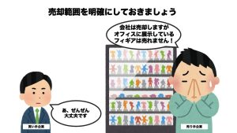
会社売却に向けて資本関係を示した出資関係図を作成する（どどんぱさんの事例有り）
これは事実を客観的に書くだけなので、特別変わった話はないのですが、M&Aのプロセス中に、売却予定の会社の資本関係のある会社の関係図も作成しました。 多くのケ...
.
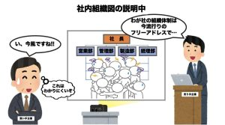
M&Aに向けて社内組織図を整理して、組織体制を説明しやすくしておこう
私は普段から社内組織図を作るような経営者でしたが、M&Aのプロセス中にも社内組織図は4回必要になりました。 社内組織図は、第三者に社内の体制を理解してもらうた...
.
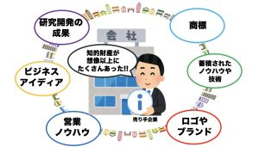
売却価格に影響するノウハウを含む知的財産を整理しておく
「会社の知的財産って、こんなにたくさんあるんですね!!勘違いしてました」 M&Aプロセスの準備段階で、M&A仲介会社さんからのアドバイスに従い、自社の知的財産...
.
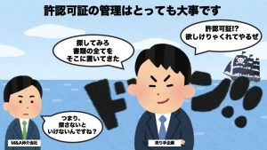
会社売却に向けて、事業活動に必要な許認可証・資格を確認しておこう
M&Aで会社売却する際に、重要な書類が、事業で必要になっている行政からの「許認可証」です。許認可証は、デューデリジェンス（DD）で提出することになります。 許...
.
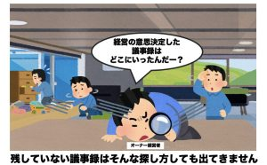
M&Aに向けて会社経営に関する資料や議事録は残しておくべし
「あの商品はいつから販売したっけ？」「この社内ルールはいつから実行したっけ？」 経営に関する意思決定をした資料や議事録をキチンと残していないと、実際に企業概要...
.
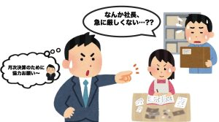
M&Aをするなら、最低でも3ヶ月おきに月次決算や試算表を作成しよう！
M&A仲介会社「直近の売上はいかがですか？」 僕「はい、イイ感じで順調に伸びています!!(ドヤッ)」 M&A仲介会社「月次決算書で正確に教えてもらえますか？」 僕...
.
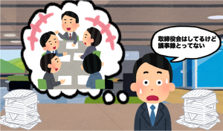
M&Aに向けて、売り手企業が準備しておくべき書類とは何か？
「取締役会、みんなで熱く議論して盛り上がったけど、議事録残してなかったー💦」 読者のみなさんは議事録しっかり残していますかー？？ 株式譲渡を円滑に進めるために...
STEP
企業概要書（IM）の作成とチェック《期間：納得いくまで。出来上がりの質による》
- 仕上がってきた企業概要書（IM）をチェックして、修正があれば指示出しをします。
- 魅力的な提案資料になっているほうが良いので納得のいくものにしましょう。
.
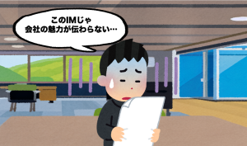
IM（企業概要書）が特徴的で目立つ会社は高値になりやすい
【会社売却においてIM（企業概要書）は超絶重要】 M&A仲介会社さんへ正式な依頼を終えた後、担当さんから買い手企業への提案資料となるIMが上がってきたので、wktk...

ここまでがM&Aのスタート部分。M&A仲介会社さんと会社売却に向けて、準備や条件を整えていくフェーズになります。
ここからは準備した企業概要書（IM）を使って、買い手企業にアプローチをしていくフェーズに入っていきます。
買い手企業と交渉を進めて会社売却を実行する【 STEP 8 〜 STEP 14 】
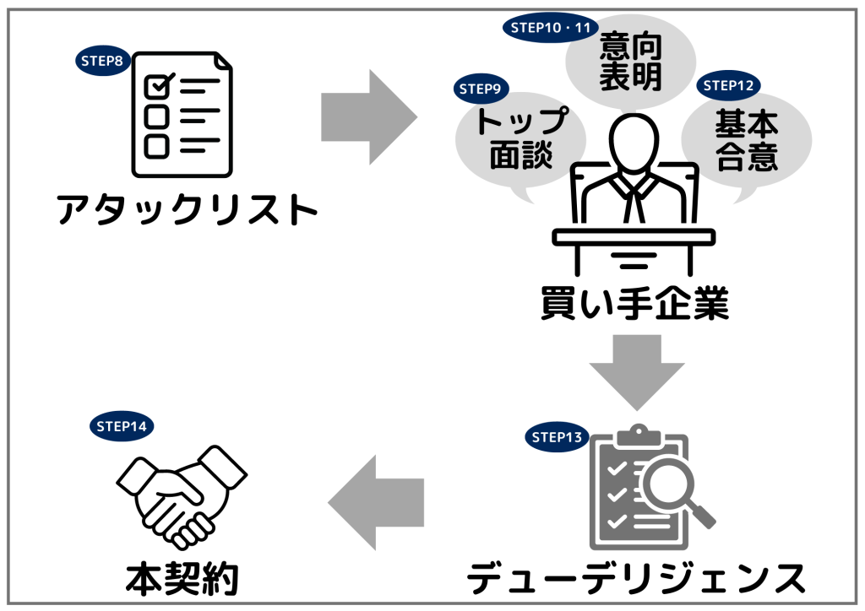
STEP
買収に興味がある会社候補選び→アタックリストの作成《期間：10日〜。継続的に追加される》
- M&A仲介会社から、これから営業する買い手企業候補のリストを提案されます。
- 要望を伝えることもできますし、営業してほしくないNG企業があればそれも伝えます。
- 作成したら終わりではなく、「STEP⑫基本合意」に至るまで継続的に増えていきます。
.
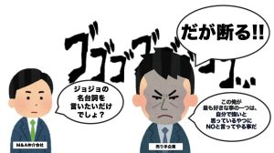
M&Aの買い手企業と基本合意をするまでは、条件が合わければ交渉を中止できる
売り手企業は、条件が合わない買い手企業に交渉を中止し、それ以上進めないことができます。 僕がM&Aを経験したうえで、その買い手企業とのM&Aプロセスを停止し...
STEP
M&A仲介会社の営業を経てトップ面談《期間：STEP⑫基本合意に至るまで何社とも》
- 買い手企業候補とのトップ面談の期間です。
- この期間は、「STEP⑪意向表明」の提出期限を設定し、それまで続くことが多いです。
- 小さなM&A案件だとトップ面談ではなく、買い手企業のM&A担当者との面談になることもあります。
.

逆説的だけど会社売却すると経営者としての実力・ノウハウがぐんぐん伸びる
ちょっと大げさな表現かもしれませんが、「私が人生で何に後悔しているか」と聞かれたら、若い内に会社売却について知識がなかったことを挙げると思います。 会社売却に...
STEP
トップ面談から意向表明までの間《期間：STEP⑫基本合意に至るまで何社とも》
- トップ面談をした買い手企業候補の要望で自社の視察を実施することがあります。
- この期間に買い手企業が自社の信用調査や、同業他社へ当社の評判ヒアリングをしてることもあります。
- 成約価格の高いM&A案件だと、やたらとM&A仲介会社から接待受ける期間でもあります。
.

M&Aで買い手企業の手が上がってからの売り手企業の心境など（田舎FIREさん）
M&A仲介会社との委任契約を結んで、M&A仲介会社主導で企業概要書（IM）を作成した後は、いよいよ、お相手となる買い手企業候補探しが始まります。 私個人の感想...
STEP
意向表明書と意向表明請書《期間：意向表明を受ける期限の3日前〜期限まで＋請書を返すまでの日数》
- ここまでに残っている買い手企業候補からの意向表明を受ける期間です。
- 意向表明請書を交わした時点で、他の買い手企業候補との商談はすべてストップします。
.

M&A売却額に影響する「買収提示額」以外の7つの条件
前回の記事で、複数の買い手企業からの意向表明があると高値になるということを書きました。【関連記事】複数の買い手企業が買収したいとき売却額は跳ね上がる 今回は、...
.
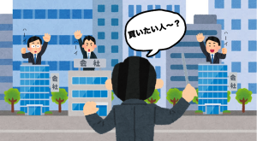
複数の買い手企業がいると買収提案額は高くなる
【複数の買い手企業いると買収提案額は高くなる】 未上場企業は、上場企業のように1株あたりの株価は決まっていませんが、M&Aをするために商慣例的な株価算定方法が...
STEP
基本合意《期間：条件を詰める期間＋書類の往復数日》
- 基本合意を結ぶと、お互いの条件が合わず交渉がブレイクするまで、基本的に会社売却を引き返せなくなります。
- 結んだ基本合意書は、最終的には株式譲渡契約に上書きされますので、そこに向かっていくための基本的方針について合意をします。
STEP
デューデリジェンス《期間：2週間〜1ヶ月強、会社規模による》
- 買い手企業が売り手企業の経営内容を調査するとても重要な期間です。
- 積極的に協力する必要があり、書類提出にかかる期間によってもこの期間の長さが変わります。
.
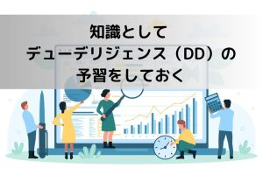
知識としてのデューデリジェンス(DD)の予習をしておく
【デューデリジェンス(DD)を予習的に知っておく】 会社売却の準備をするに当たって、デューデリジェンス(DD)を予習して知っておくことでM&Aが少し有利になると思い...
デューデリジェンス（DD）と同時並行で行う準備
買い手側の社内視察《期間：かかる期間は内容による》
デューデリジェンスの一環や、買い手企業の準備、まだ会っていない取締役との顔合わせなど、経営統合（PMI）の下慣らし的な意味で、改めて視察が入ることがあります。
最終合意案の条件のすり合わせ《期間：⑬デューデリジェンスと同時並行で、かかる期間は内容による》
- 買い手企業との最終合意に向けての株式譲渡契約や、ロックアップ期間中の経営委任契約などの契約内容のすり合わせをおこないます。
- 買い手企業に明らかな違約（株式譲渡金額の融資が下りなかったなど）がない限り、売り手企業としては解除ができません。
STEP
本契約当日：《期間：調印する1日》
- 株式譲渡契約の締結
- ロックアップ期間がある場合は、経営委任契約
- 株式譲渡の着金確認
- 印鑑や印鑑証明や銀行口座等、重要品の引き渡しと「重要物品受領書」
- 買い手企業側の取締役や代表取締役の任命をする取締役会の開催と議事録の作成
※関連記事、近日公開予定

ここまでがM&Aのコア部分となる買い手企業との基本合意、デューデリジェンス(DD)、最終合意からの本契約までのプロセスです。
本契約も完了しましたので、次は会社売却後に発生する支払いやロックアップなどについて解説しています。
会社売却後の支払いやロックアップなど【 STEP 15 〜 STEP 19 】
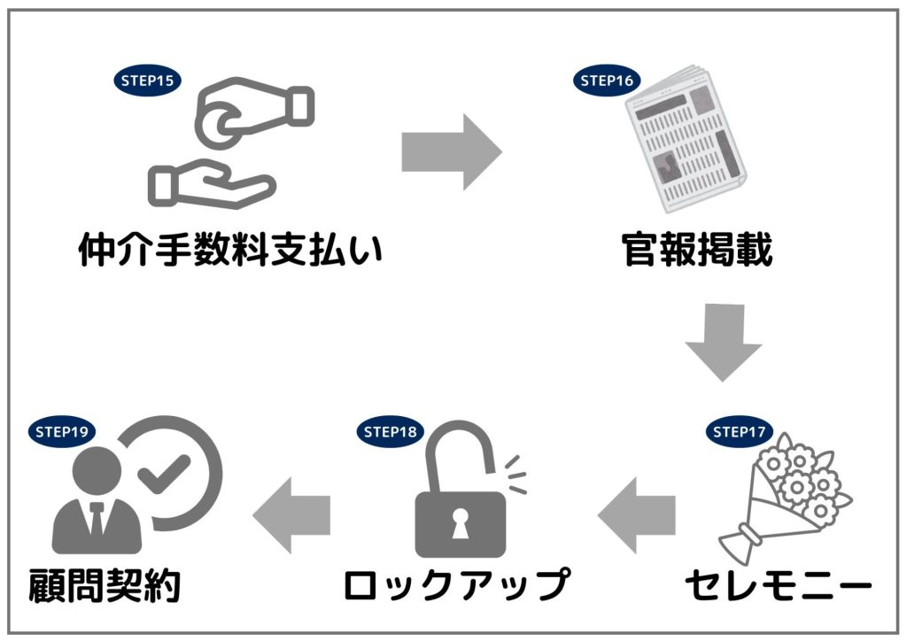
STEP
本契約後：M&A仲介会社へ仲介手数料の支払い《期間：本契約締結当日〜1週間程度》
- 買い手企業との株式譲渡が成立すると、M&A仲介会社からの仲介手数料の請求があります。
- 一週間程度での入金をお願いされました。
STEP
本契約後：あまり目立たないけど官報に載る《期間：公告期間として1ヶ月》
- 会社が合併する場合には、株主や債権者に対して、会社法799条で債権者への個別告知または公告義務があり、官報に掲載されるなどして異議申し立て期間が一ヶ月設定されたりします。
- これは法務局への登記の待ち時間なだけなので、その他の手続きは平行して進めることが可能です。
- 公告期間が過ぎると会社合併が実行される場合があります。
STEP
本契約後：セレモニーやるところもある《期間：売り手企業と買い手企業の都合のつく1日》
- M&Aが成立すると、M&A仲介会社の段取りで「成約式」と呼ばれるセレモニーをすることがあります。
- 業界カルチャーですが、売り手企業としても気持ちの区切りになると思います。
STEP
経営統合（PMI）期間・ロックアップ期間《期間：⑯最終合意案の定めによる、3ヶ月とか半年、1年、3年など》
- 株式譲渡後も経営がうまくいくよう積極的な協力をします。社内発表があるのもこの頃です。
- 買い手企業と合併し経営統合するケースも、子会社として資本関係を整理するだけのケースもあります。
- ロックアップ期間は、経営の継続や引き継ぎを目的とした旧経営者の残留期間です。
※関連記事、近日公開予定
STEP
ロックアップ期間終了後は顧問契約も
- ロックアップ期間が終了した後も、お互いの条件交渉で継続して働くこともできます。
- 顧問や会長のように非常勤で、会議のときだけ出席するといった契約を続けるケースもあります。

会社売却が完了した後に、M&A仲介会社への支払い、買い手企業への引き継ぎやロックアップ期間など、本契約に基づいたタスクが発生します。
たいへんなプロセスはもう残っていませんが、1つずつ丁寧に完了させていきましょう。
終わりに
「会社売却する前に知りたかった！」
ネット上を探してみても売り手目線でのM&Aプロセスを解説した情報はなかったので、これからM&Aで会社売却を目指す方に役立つよう、ロードマップをまとめてみました。
事前に知識として把握することで、コストや負担や不安を減らし、効果的にM&Aを進めて資産形成に役立てていただけたら幸いです。
また、これからM&Aの準備を始めたいなど、このロードマップについて掘り下げて確認したい場合や、質問がある場合は、問い合わせフォームや、株式譲渡ニキたちへの相談フォームからご連絡ください。

